Bubbles
Android aplikacija

Izradio: Matej Vukosav
Datum: 15.01.2016
Github repozitorij: repozitorij_link
Mentor: Igor Mekterović

Front-end android aplikacija koja radi sa Bubbles Api-jem napravljena je modernim alatima i bibliotekama. Aplikacija je napravljena u Android Studiju, verzija 1.5.
Aplikacija podržava uređaje s minimalnom api verzijom:15 što obuhvaća preko 95% androdi uređaja današnjice.
U aplikaciji su od poznatijih korištene sljedeće biblioteke: Gson , Retrofit2 , Univerzal Image Loader
, Butterknife , Material-search_view .
Prikaz korištenja i rada pojedine biblioteke:

Gson služi za serijalizaciju i deserijalizaciju java objekata.
private static Gson gson = new GsonBuilder()
.registerTypeAdapter(UserAuthorized.class, new UserAuthorizedDeserializer())
.registerTypeAdapter(Date.class, new DateDeserializers())
.create();
Retrofit retrofit = new Retrofit.Builder()
.addConverterFactory(GsonConverterFactory.create(gson))

public class Users implements Serializable {}

Za komunikaciju između servera i android aplikacije korišten je Retrofit2.

Url servera:
public static final String BASE_URL = "https://www.bubbles.com.hr";

Povezivanje url-a s retrofitom:
Retrofit retrofit = new Retrofit.Builder()
...
.baseUrl(BASE_URL)
..
.build();
service = retrofit.create(ApiManagerService.class);

ApiManagerService je sučelje u kojem su navedeni svi Api pozivi. Neki od njih su:
@GET("api/isUsernameAvailable")
Call<Boolean> getIsUsernameAvailable(IsUsernameAvailable username);
@GET("api/isEmailAvailable")
Call<Boolean> getIsEmailAvailable(IsEmailAvailable email);
@POST("api/sign-up")
Call<RegisterResponse> getSignUp(@Body RegisterRequest registerRequest);

Cookies autentifikacijski ključ je dobiven prilikom logina i spremljen u svaki sljedeci poziv .Sesija u aplikaciji se održava preko cookies id-a koji se šalje serveru prilikom svakog http poziva u zaglavlju poziva.
for (String header : originalResponse.headers("Set-Cookie")) {
cookies.add(header);
upTill = header.split(";", 2);
String[] headerParst = upTill[0].split("connect.sid=");
cookieId = headerParst[0];
}

Spremanje cookies-id-a u zaglavlje:
Request request = original.newBuilder()
.header("user-agent", "BubblesAndroid")
...
.addHeader("cookie", connectSid)
...
.build()
Ukoliko se dogodi pogreška na serverskoj strani ili korisniku istekne sessija,vraća ga se na Login ekran gdje se može ponovo ulogirat. Provjera statusa se obavlja prilikom svakog poziva serveru.
public static void checkCode(int statusCode, Context context){
if(statusCode==FORBIDDEN){
getOnLoginPage(context);
}
}

@Butterknife je biblioteka koja služi za povezivanje stvorenih objekata za prikaz (View) s njihovim odgovarajućim prikazima na ekranu (layout-u) aplikacije.
U LoginActivity klasi
@Bind(R.id.login_username)
EditText mLoginUsername;

U XML „activity_login“ layoutu
<EditText
android:id="@+id/login_username"
android:layout_width="match_parent"
android:layout_height="wrap_content"
android:hint="@string/hint_username"
android:inputType="textEmailAddress"
android:singleLine="true"
android:textColor="@color/black"
/>

Za dohvat slika sa servera korišten je „Univerzal Image Loader“
private static void getUniversalImageLoader(String url, ImageView imageView) {
DisplayImageOptions options = new DisplayImageOptions.Builder()
.showImageOnLoading(LOADING)
.showImageForEmptyUri(PLACEHOLDER)
.showImageOnFail(ERROR)
.cacheInMemory(true)
.cacheOnDisk(true)
.build();
ImageLoader imageLoader = ImageLoader.getInstance();
imageLoader.displayImage(url, imageView, options);
}

„Material search view“ ostvaruje funkciju traženja korisnika aplikacije.
searchView.setOnQueryTextListener(new MaterialSearchView.OnQueryTextListener() {
@Override
public boolean onQueryTextSubmit(String query) {
return false;
}
@Override
public boolean onQueryTextChange(String newText) {
getSearchListApiCall(newText);
return false;
}
});

Prikaz glavnih funkcionalnosti:
- Login
(automatsko spremanje login podataka nakon prvog ulaska u aplikaciju, password se briše nakon odlogiravanja.)
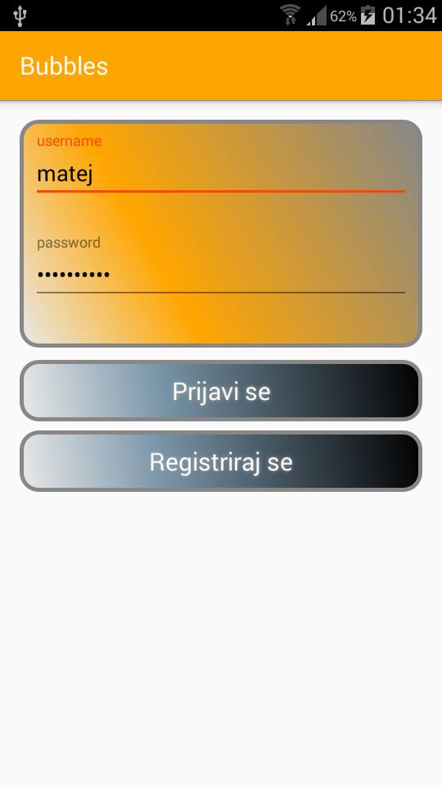

- Registracija
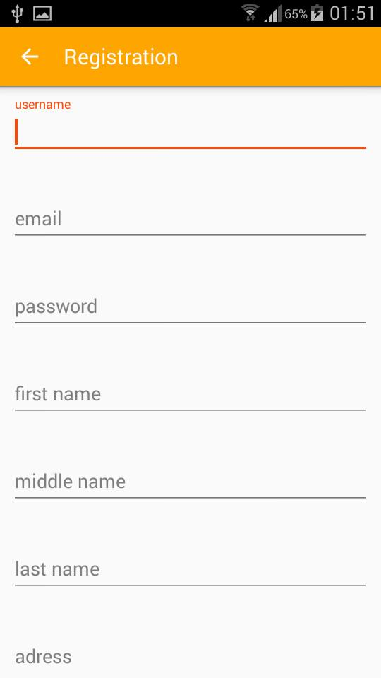

- HomeFeed (novosti)
Omogućen je prikaz svih postova korisnikovih prijatelja.
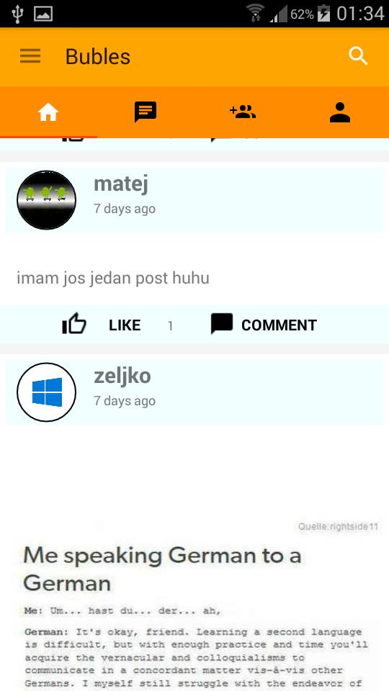

Korisnik može sam objaviti novi post u odabrani post-kontejner (bubble)
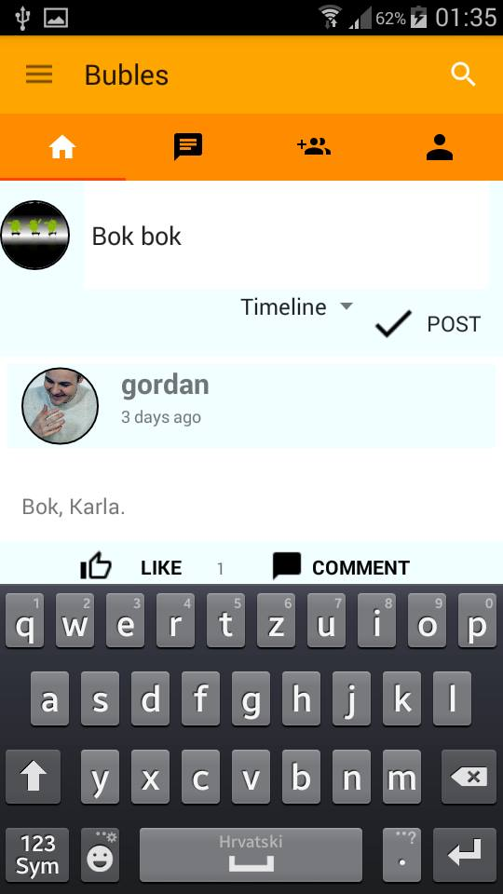

Omogućeno je lajkanje
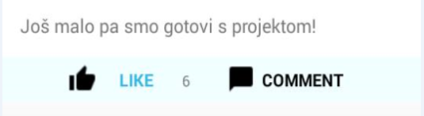

i komentiranje stvorenih postova.

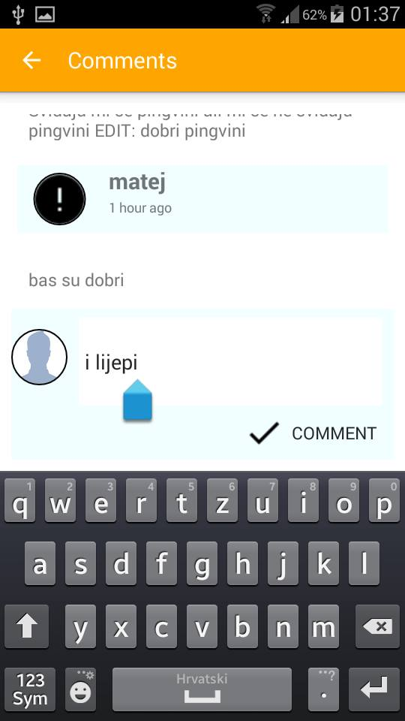

- Prijateljev profil (Friends wall)
Pritiskom na korisničko ime prijatelja,otvara se prijateljev profil gdje ga se može maknuti ili dodati za prijatelja.Također je moguće vidjeti njegove osobne podatke , slike i prijatelje.
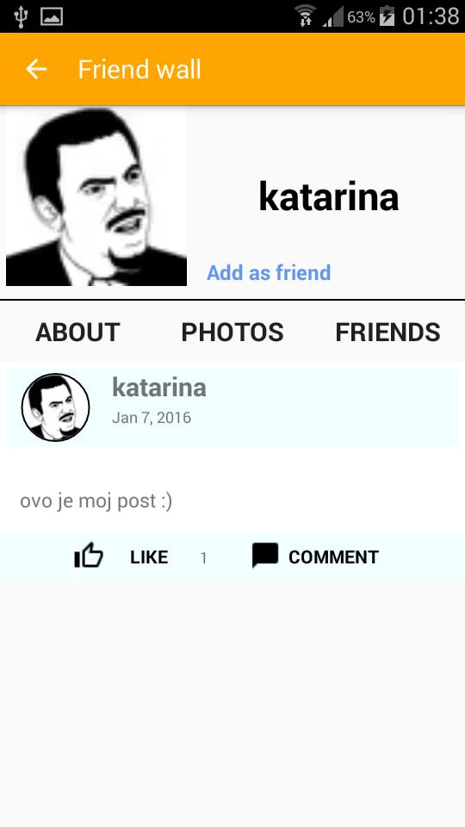

Pritiskom na objavljenu sliku, slika se prikazuje preko cijele stranice.
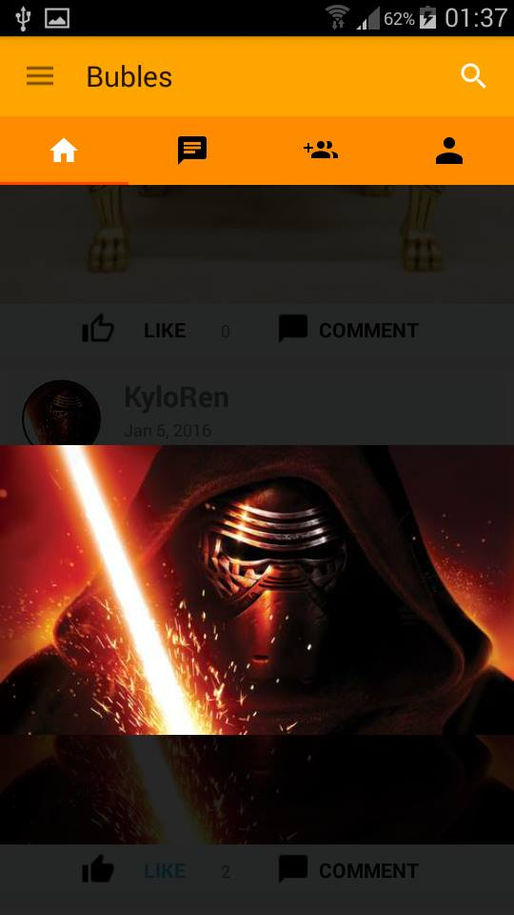

- Inbox
Prikaz korisnikovih privatnih poruka. U trenutnoj verziji nije moguće poslati poruku.

- Korisnički zid (User wall)

-Prikazuju se svi korisnikovi tekstualni postovi u obliko liste.
Postovi sa slikama spremljeni su u galeriju (Photos) , dok su korisnikovi prijatelji u dijelu „Friends“
U „About“ dijelu korisničkog zida prikazuju se osobni podaci korisnika.
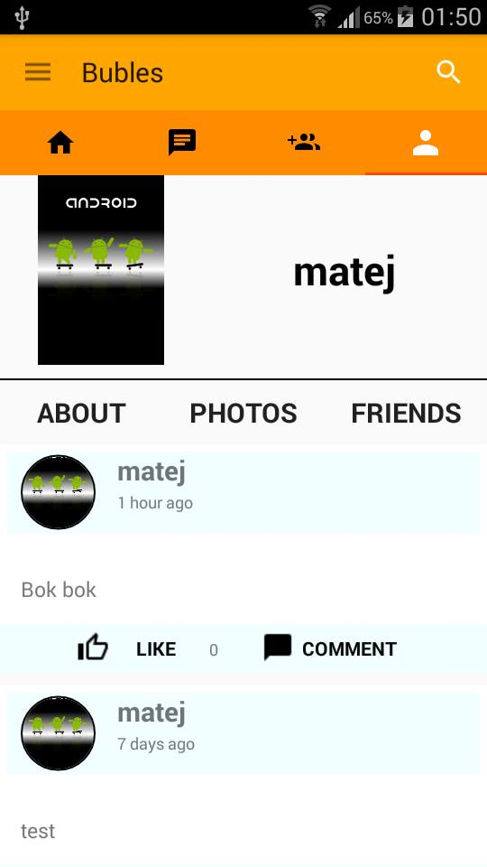

.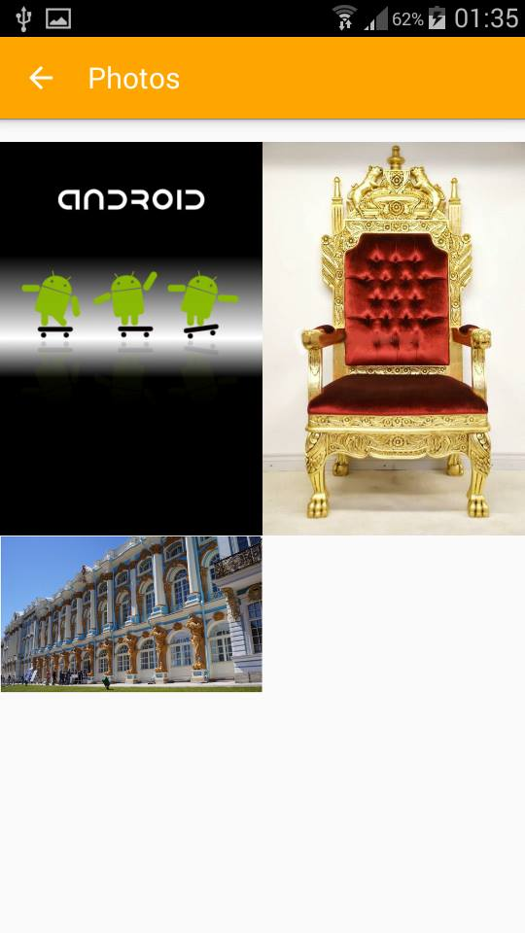 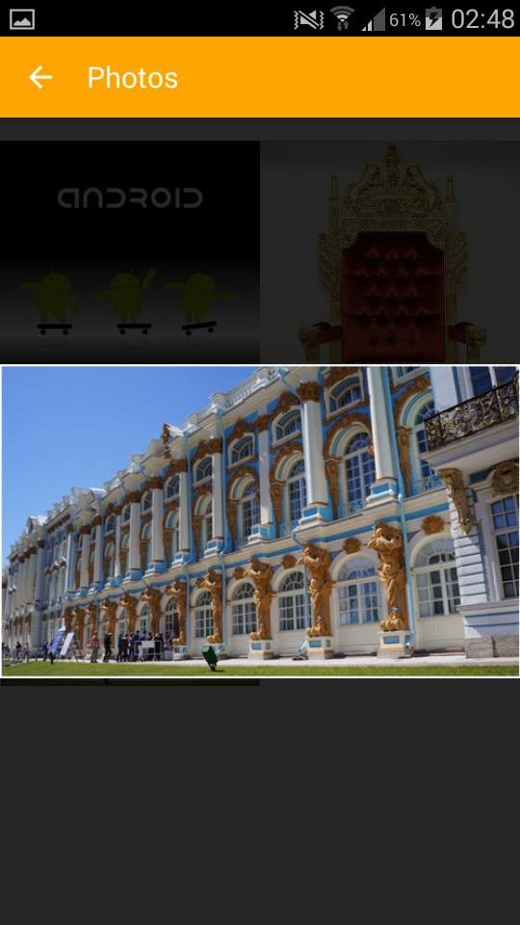

- Tražilica (Search)

Omogućeno je traženje korisnika po njihovom korisničkom imenu. Odabirom ponuženog korisnika odlazi se na njegov korisnički zid
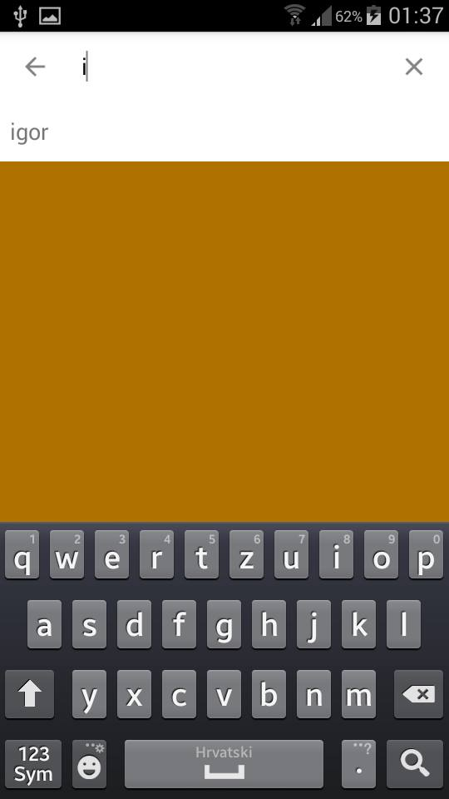

- Navigacijska traka (Navigation view)
Prikazana je korisnikova profilna slika i njegovo korisničko ime. Prikazane su 4 funkcionalnosti:
„Invite friends“ služi za slanje pozivnice putem maila s predefiniranim tekstom („Hi, I have found a new super cool social network called Bubbles! Please check it out: https//www.bubbles.com.hr“)
„Ask for help“ služi za pomoć korisniku aplikacije ukoliko mu je pomoć potrebna.
„Report bug“ služi za bržu prijavu uočenog nedostatka (bug-a) u radu aplikacije.
„Log out“ izlogirava korisnika i vraća ga na Login ekran.
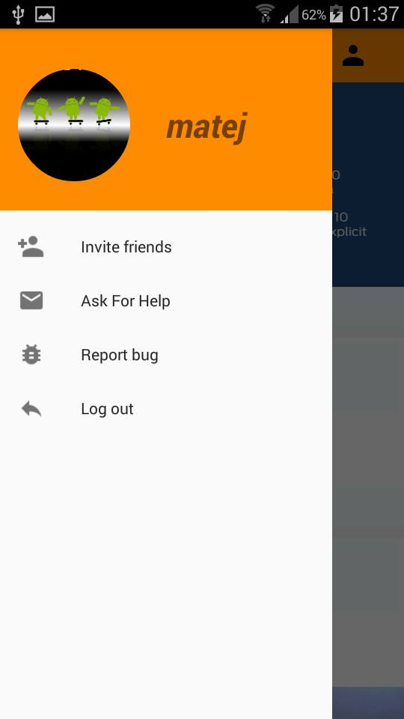
- Dodavanje novih prijatelja
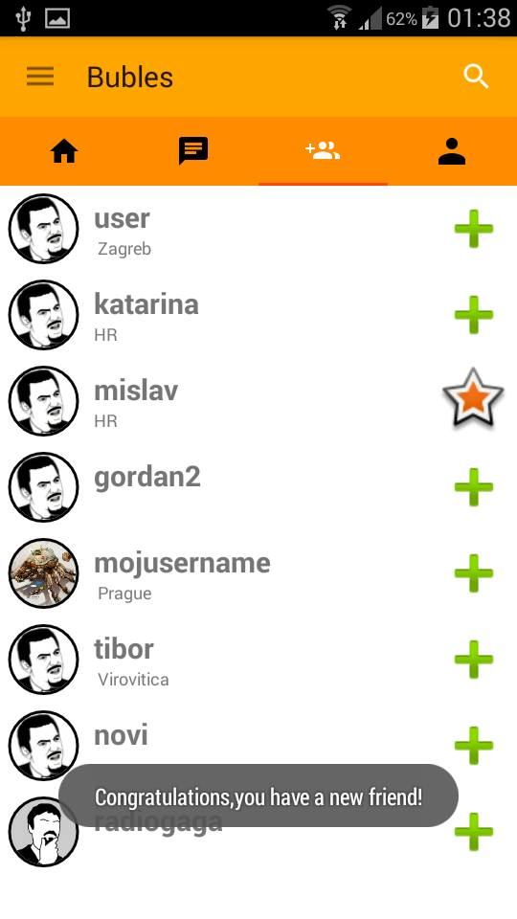

https://github.com/google/gson
https://futurestud.io/blog/retrofit-2-upgrade-guide-from-1-9
https://github.com/nostra13/Android-Universal-Image-Loader
http://jakewharton.github.io/butterknife/
https://github.com/krishnakapil/MaterialSeachView

